INDICAÇÃO Nº 326/2019

Sugere ao Poder Executivo Municipal serviços de tapa buraco defronte o nº 700 da Rua Mogi Mirim, no bairro Jardim das Laranjeiras, neste município.

Excelentíssimo Senhor Prefeito Municipal,

Nos termos do Art. 108 do Regimento Interno desta Casa de Leis, dirijo-me a Vossa Excelência para sugerir que, por intermédio do Setor competente, execute serviços de tapa buraco defronte o nº 700 da Rua Mogi Mirim, no bairro Jardim das Laranjeiras, neste município.

**Justificativa:**

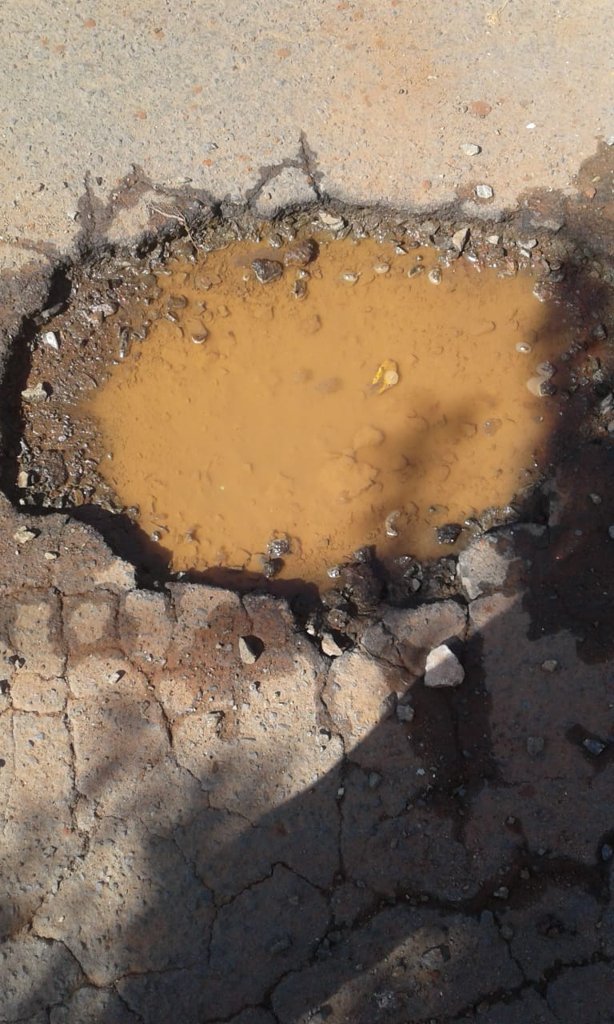

Conforme foto acima e reivindicação da população, solicitamos a realização dos serviços indicados.

Plenário “Dr. Tancredo Neves”, em 21 de janeiro de 2.019.

**ISAC GARCIA SORRILO**

“**Isac Motorista”**

-vereador-